МБДОУ «Детский сад № 2 п. Верховье»

Сценарий Новогоднего развлечения

«Озорная Хлопушка»

(средняя группа)

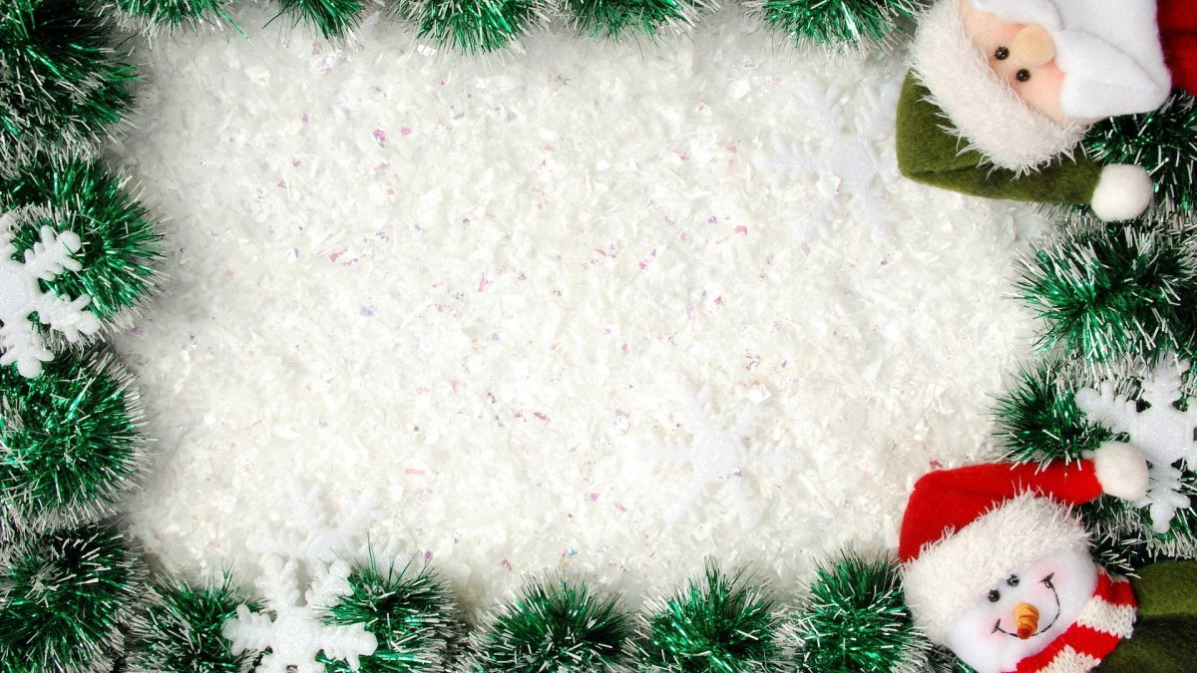

Музыкальный руководитель

Спиридонова Н.В.

Декабрь 2022 г.
Под музыку дети заходят в зал, становятся полукругом.
Зима: Снова праздник наступает
С Новым годом поздравляет!
И пусть звучат сегодня песни -
Ведь нет на свете праздника чудесней!
А, ну–ка, дети, дружно все сказали,
Что за гостья в нашем зале? (Показывает на себя, дети отгадывают)

Зима: Я Зимушка-Зима, в гости к вам пришла
Я снег мороз и стужу с собою принесла.
Меня вы ждали, дети и я спешила к вам.
Давайте Новый год мы встретим, я в сказку дверь открою вам.
Чудо, чудо, чудеса, Ай, да, елочка краса!

Ребенок : Наша елка велика,
Наша елка высока!
Выше папы, выше мамы
Достает до потолка!

Зима: Давайте вокруг елочки мы весело пойдем,
И песенку чудесную про елочку споем!

Песня «Ёлочка краса»
Возле елочки шагаем,
Песни дружно распеваем!
Ай да елочка краса
Достает до потолка!
Машет елочка ветвями,
Веселится вместе с нами.
Ай да елочка краса
Достает до потолка!
Пляшут маленькие детки,
Разоделись, как конфетки.
Ай да елочка краса
Достает до потолка!
Садятся.
Зима: Дивный праздник Новый год!
Как, всегда в такие дни,
Мы на елочке зажжем разноцветные огни!
Ну-ка елка улыбнись,
Ну-ка елка встрепенись!
Ну-ка елка раз, два, три –
Светом радостным гори!

Дети: Раз-два-три, ёлочка, гори! (повторяют три раза)
(Огоньки на ёлке загораются)

Ребенок : Елка вспыхнула огнями
Будем Новый год встречать!
Приглашаем тебя, Елка,
Вместе с нами танцевать!

Танец-хоровод «Снег идёт, на пороге Новый год»
Садятся.
Зима: Наступает Новый год, время сказочных забот
Время добрых новостей, время сказочных гостей.
В сказку все попасть хотите?

Дети: Да!

Зима: Что ж, тихонечко сидите!
Есть волшебные слова – повторяйте, детвора:
«Чудо, чудо появись, сказка, сказка покажись»
Дети повторяют слова.

Зима: Новый год у ворот,
Кто-то в гости к нам идёт!
(Под музыку заходит Снегурочка)
Снегурочка: Здравствуйте мои друзья!
Меня все дети знают,
Снегурочкой зовут.
Со мной они играют
И песенки поют.
С Новым годом поздравляю всех детей!
С Новым годом поздравляю всех гостей!
Наступили холода, поиграть пришла пора.
Игра «Новогодний шарф»
Две команды. Перед каждой командой ставится стульчик с шарфиком. Каждый ребенок должен накинуть на себя шарф, обежать вокруг стульчика передать шарф следующему игроку. Побеждает та команда, которая выполнить быстрее кто.
Зима: Милая, Снегурочка, мы тебе так рады!
Только что же ты одна?
Почему же Дед Мороз не дошёл до сада?

Снегурочка: Платочек волшебный мне Дедушка дал
И вот по секрету, что мне сказал:
«Снегурочка, внучка - платочком взмахни!
И все, что захочешь ты им оживи!»

Зима: Снегурочка, ты на елку нашу посмотри -
Висят на ней гирлянды, серпантин и шарики!
А вот горят, сверкают яркие фонарики.
Ты нам фокус покажи и фонарики оживи!
(Снегурочка кружится под музыку и машет платочком)

Танец Фонариков

Зима: Ах, фонарики хороши, поплясали от души.
Слышите, снежок скрипит – кто-то к нам сюда спешит.
(под музыка забегает Хлопушка)

Зима: Что такое? Что за чудо? Кто ты будешь и откуда?

Хлопушка: Я – Хлопушка! И я лучшая игрушка!
Вот вы елку нарядили, всех на праздник пригласили.
Ну, а про меня забыли?
Ох, сердита я на вас! Хлопну, хлопну я сейчас!
(Бегает под музыку возле детей и хлопает в ладошки)

Снегурочка: Ой, Хлопушка, не сердись, а вокруг ты оглядись!
Ведь сегодня Новый год - Дед Мороз сейчас придет!

Хлопушка: Вы, не ждите Дед Мороза,
Он к вам точно не придет!
И подарочков, конечно, вам никто не принесет!
Заберу игрушки с ёлки,
Пусть не блестят её иголки!
(Снимает с елки пару игрушек и уходит. Огоньки на ёлке гаснут)

Зима: Что же делать нам, ребята? Звать Мороза срочно надо!
Он на праздник к нам придет и игрушки все вернет!
Ой, волнуюсь я всерьез. Где же Дедушка Мороз?
Крикнем громче детвора: «Дед Мороз, иди сюда!»

Дети: Дед Мороз, иди сюда!

Дед Мороз: (за занавесом) Слышу, слышу! Иду, иду!
Под музыку в зал заходит Дед Мороз.

Дед Мороз: Здравствуйте, ребятишки!
Девчонки и мальчишки!
Шел я долго дети к вам по лесам и селам!
И подарки вам принес! 0х, мешок тяжелый!
Вы все за руки беритесь, в хоровод все становитесь!
И на празднике у нас развеселый будет пляс!

Снегурочка: Дедушка Мороз!
Как же веселиться, если елочка не горит!

Дед Мороз: Не волнуйся внученька моя!
Сейчас слова волшебные скажу
И елочку для вас зажгу!
Ну-ка, елка, улыбнись! Ну-ка, елка встрепенись!
Ну-ка, елка, раз-два-три, светом радости, гори!
(Огоньки на елке загораются)

Дед Мороз: А теперь, честной народ, заводи-ка хоровод!

Песня-хоровод «Шёл по лесу Дед Мороз»
Шел по лесу Дед Мороз, Дед Мороз, Дед Мороз,
Важно поднял красный нос, красный нос. Вот так:
(Дети изображают Деда Мороза.)
А по тропочке лесной, по лесной, по лесной,
Прыгал зайчик озорной, озорной. Вот так:
(Дети изображают прыгающего зайчика.)
Мишка зайку догонял, догонял, догонял,
Он вразвалочку шагал, он шагал. Вот так:
(Дети изображают медведя.)
И красива, хороша, хороша, хороша,
Шла лисичка не спеша, не спеша. Вот так:
(Дети изображают лисичку.)
Дедушка Мороз пришел, к нам пришел, к нам пришел,
В пляс веселый он пошел, он пошел. Вот так:
(Дед Мороз хлопает, а дети танцуют.)

Дед Мороз: Танцевали вы на диво! Очень весело, красиво!
Ох, устал я, отдохну.
Я присяду, посижу.
Выходите, не зевайте
И стихи мне прочитайте!
Дети читают стихи.
Ребенок : Замигали огоньки,
Улыбнулась Елочка!
И расправила она
Каждую иголочку!

Ребенок : Будем петь, плясать, смеяться -
Все сегодня веселятся!
Новый год считаем мы
Лучший праздник для зимы!

Ребенок : Висят на ветках шарики
И яркие фонарики!
Висят на ветках льдинки
И белые снежинки!

Ребенок : Горит огнями елочка,
Под нею тени синие -
Колючие иголочки блестят,
Сверкают инеем!

Дед Мороз: Вам спасибо за стихи,
Мне понравились они! (оглядывает елку)
Ай, да елочка краса! И стройна, и велика
А игрушки-то где? Ай,яй,яй!
Что же здесь случилось?
Что же с приключилось?

Снегурочка :Беда у нас. Приходила Хлопушка и забрала все игрушки.

Дед Мороз: Непорядок! А я вот что придумал!
Ну-ка, ножками потопайте! (дети топают)
А теперь в ладошки все похлопайте! (дети хлопают)
А я ветром северным как засвищу! (музыка вьюги)
Хлопушку видеть я хочу!
(Под музыку в зал входит Хлопушка)

Хлопушка: Ну, чего шумели? Чего опять хотели?

Дед Мороз: Ты игрушки нам верни и прощенье попроси!

Хлопушка: Никогда и ни за что!

Дед Мороз: Это что за озорство? Заморожу, застужу и в сосульку превращу!
(Хлопушка бегает Дед Мороз, пытается ее заморозить)

Хлопушка: Все не любят здесь Хлопушку - развеселую игрушку.
Нет, бы, чтобы поиграть и меня поразвлекать!

Зима: Есть у нас твои подружки!
Разноцветные Хлопушки!
Все хотят потанцевать и тебя поразвлекать!
(Выбегают девочки – хлопушки)

1 Хлопушка: Берегите свои ушки
В детский сад пришли хлопушки
Любим яркий, громкий звук
И хлопки веселых рук.
2 Хлопушка: Я хлопушка-хохотушка,
Позолоченное брюшко.
Ты меня не щекоти!
Лопну - брызнут конфетти!
3 Хлопушка: И салют из конфетти
Сыплется, сверкает!
Новый год уже летит,
Двери открывает!
4 Хлопушка: Как начнем сейчас стрелять,
Нас тогда не удержать.
Разбросаем конфетти-
Не проехать, не пройти!
5 Хлопушка: Ты хлопушка, я хлопушка.
Ты игрушка – я игрушка.
Объявляем танец свой!
Развеселый, озорной!

«Танец Хлопушек»

Хлопушка: Вместе весело плясали и нисколько не устали.
Убедились вы друзья - я совсем не вредная! (плачет)

Дед Мороз: Не реви, Хлопушка, лишь верни игрушки.
Послушной доброй надо быть и будут все тебя любить!

Хлопушка: Я волшебные слова скажу и все игрушки возвращу.
Брыки - брытесь, брыки – брытесь!
Все игрушки появитесь!
Хлопушка достает игрушки

Дед Мороз: Молодец, Хлопушка, вернула все игрушки!
Не скучаем. детвора, поиграть пришла пора!
Много снега намело, всё кругом белым-бело.
Слепим мы снеговика, большого и красивого, доброго и милого.
Игра «Собери Снеговика»
На полу разбросаны детали 2-х Снеговиков (3 кома, ведро, нос-морковка, метла). Кто быстрее.

Зима: Светит деткам елочка, светит очень ярко,
Значит время подошло, раздавать подарки!

Дед Мороз: Где же мой мешочек яркий?
В нем лежат для вас подарки!

Хлопушка: Красный? Со снежинками?

Дед Мороз: Да!

Зима: Дедушка, а ты его не приносил.

Дед Мороз: Я его в лесу забыл!

Снегурочка: Что же делать будем? Теперь ребята без подарков останутся?

Дед Мороз: Ни в коем случае, я же настоящий волшебник!
Чтоб подарки получить, нужно взять их и…сварить.
(Дед Мороз выносит горшочек, берет поднос с предметами, ему помогают Зима и Снегурочка)
Дед Мороз: Положу я апельсины, и немного серпантина,
Звезды новогодние, снежиночки холодные.
Все как будто положил. Где ж подарки? (смотрит внутрь)
Ой, забыл! Нужно их полить водою, не простою, ключевою.
(«льет воду» из бутылочки)

Дед Мороз: Эники-беники, пряники, веники,
Унды-фунды-чунды – гей,
Вари нам, горшочек, подарки скорей! (Достает подарок)
Вот вам и подарочки! Всех ребят на Новый год свой подарок нынче ждет!
(Раздача подарков)

Дед Мороз: Все подарки получили? Никого мы не забыли?

Снегурочка: Ребята, давайте все дружно скажем Дедушке Морозу: «спасибо»!

Дед Мороз: Желаю вам на Новый год, всех радостей на свете.
Здоровья на 100 лет вперёд, всем людям на планете.
Через год опять приду, всем подарки принесу!
До свиданья, ребятишки, и девчонки и мальчишки!
Снегурочка: До свидания, не скучайте, поскорее подрастайте!
(Дед Мороз и Снегурочка уходят)
Зима: Закончилась добрая сказка,
Но праздник пусть не кончается.

Хлопушка: И в этом Новом году
Мечты ваши все пусть сбываются!
Вместе: До новых встреч!

